به تجزیه ماده مغذی و تولید ATP با حضور اکسیژن ..........................می گویند.
تنفس هوازی
تنفس بی هوازی
با برداشته شدن گروه فسفات از یک ترکیب فسفات دار و افزودن آن به ADP ......................
ساخته شدن ATP در سطح پیش ماده صورت می گیرد
ساخته شدن اکسایشی ATP صورت می گیرد
مرحله ای از تنفس هوازی که در سیتوپلاسم انجام می شود چه نام دارد؟
چرخه کربس
گلیکولیز
به ترتیب ژن های مربوط به اطلاعات مورد نیاز برای ساخته شدن تعدادی از پروتئین های مهم در تنفس یاخته ای، و ژنهای مربوط به آنزیم های لازم برای تنفس یاخته ای کدام قسمت سلول یوکاریوتی واقع اند؟
دردنای میتوکندری -دردنای هسته
دردنای هسته - دردنای میتوکندری
اکسایش استیل کو آنزیم A در کجا صورت می گیرد؟
زنجیره انتقال الکترون
چرخه کربس
تعدادی مجموعه مولکولی در غشای داخلی میتوکندری ................................. نام دارد؟
چرخه کربس
زنجیره انتقال الكترون
تنها راه پیش روی پروتون ها برای برگشتن از فضای بین دو غشای میتوکندری به بستره از کجاست؟
چرخه کربس
آنزیم ATP ساز
درچه یاخته هایی،گلیکولیز و چرخه کریس در یک محل انجام می شود؟
در باکتریهای هوازی
در یوکاریوت ها هوازی
علت تحلیل و ضعیف شدن ماهیچه ها در فقر غذایی شدید و طولانی مدت چیست؟
تجزیه لیپید ها
تجزیه پروتئین ها
به ترتیب گیرندۀ نهایی الکترون در تنفس هوازی، و محصول نهایی تخمير الكلی چیست؟
پیرووات -اتانال
اکسیژن- اتانول (نوعى الكل)
سرنوشت پیرووات در عدم حضور اکسیژن کافی درسلول ماهیچه ها یانسان چیست؟
در سیتوپلاسم به لاکتات تبدیل می شود
در میتوکندری به لاکتات تبدیل می شود
تأثیر رادیکال های آزاد بر مولکول های زیستی را بیان کنید؟

گرفتن الکترون از آنها و تخریب ساختار کربنی آنها
دادن الکترون به آنها و تخریب ساختار کربنی آنها
کدام مورد ازعوامل سبب مهار واکنش انتقال الکترون به اکسیژن نمی شوند؟
سیانید
کربن دی اکسید (CO2)
کربن مونوکسید (CO)
شکل زیر
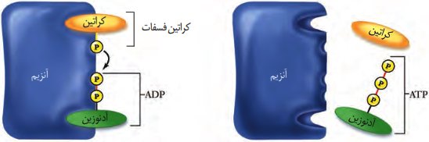
تولید ATP را درانسان در چه سطحی نشان می دهد؟
آنزیم آن توسط کدام RNA پلی مراز رونویسی شده
پیش ماده - RNA پلی مراز II
ساخته شدن اکسایشی- RNA پلی مراز I

نام ترکیب خواسته شده طبق کتاب درسی چیست؟
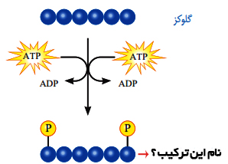

گلوکز فسفاته

فروکتوز فسفاته
شکل مقابل اکسیداسیون پیرووات را نشان می دهد به ازای یک مولکول گلوکز به ترتیب چند مولکول الف و ب تولید می شود؟
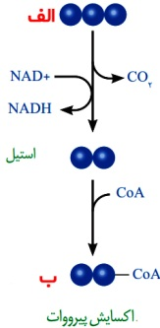
یک-یک
دو- دو
یک -دو

شکل زیر به ترتیب الف چه ترکیبی را نشان می دهد(نام کامل)
ب نام چرخه چیست؟

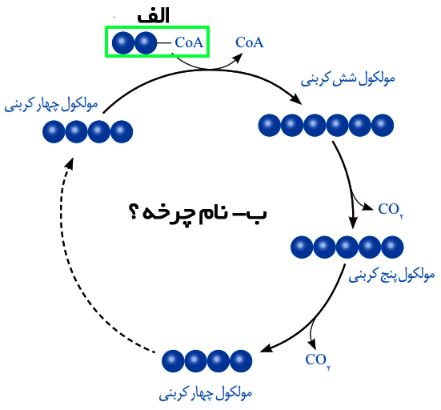
استیل کوآنزیم A- چرخه کربس

پیرووات - چرخه کربس
آنزیم مشخص شده در شکل زیر در کدام غشاء میتوکندری قرار دارد؟
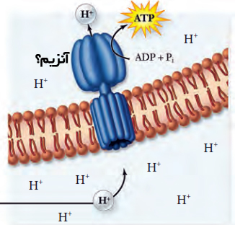
غشاء درونی
غشاء بیرونی

